Анализ
проведения декады технологии, музыки, ИЗО 2019/2020 учебный год.
Декада технологии, музыки, ИЗО проходила в срок с 17 февраля по 28 февраля.
Цели и задачи проведения декады:
- Способствовать развитию интереса учащихся к предметам;
- - освоение технологических знаний, технологической культуры на основе включения учащихся в разнообразные виды технологической деятельности по созданию личностно или общественно значимых продуктов труда;
- овладение общетрудовыми и специальными умениями, необходимыми для поиска и использования технологической информации, проектирования и создания продуктов труда,
- развитие познавательных интересов, технического мышления, пространственного воображения, интеллектуальных, творческих, коммуникативных и организационных способностей;
- воспитание трудолюбия, бережливости, аккуратности, целеустремленности, предприимчивости, ответственности за результаты своей деятельности,
- получение опыта применения политехнических и технологических знаний и умений в самостоятельной практической деятельности.
- развитие эстетического чувства и художественной инициативы ребенка.
Для достижения целей был разработан план декады.
Открытие декады началось 17 февраля.
18 февраля учителем технологии Шамакаевым В.С. в рамках недели было проведено внеклассное мероприятие по технологии «Умелые руки». Соревновались учащиеся 6х классов. Было несколько этапов конкурса, дети показали себя с лучшей стороны, неплохими умениями и навыками по технологии. Отлично справились с заданиями забить гвоздь, закрутить шуруп, сколотить коробку для мелких деталей. Особенно отличились ученики Нурлубаев Н., Манапов Т., Дусенбиев Ч.

20 февраля учителем музыки Заргишиевой Г.З. проведён открытый урок « Путешествие по океану музыки» в 5б классе. На уроке учащиеся закрепили знания о простых музыкальных формах – марш, танец, песня, навыки игры на ударно-шумовых инструментах, познакомились с Ансамблем русских народных инструментов, расширили словарный запас посредством употребления музыкальных терминов, развивали умение определять на слух основные жанры музыки (песня, танец, марш); вокальные умения и навыки, внимание, память, мышление.
Учащиеся работали в коллективе, проявляли интерес и любовь к родному краю, бережное отношение к музыкальным инструментам.
Цель и задачи, поставленные в начале урока, достигнуты.
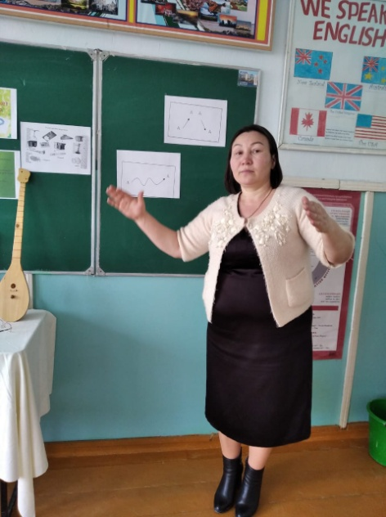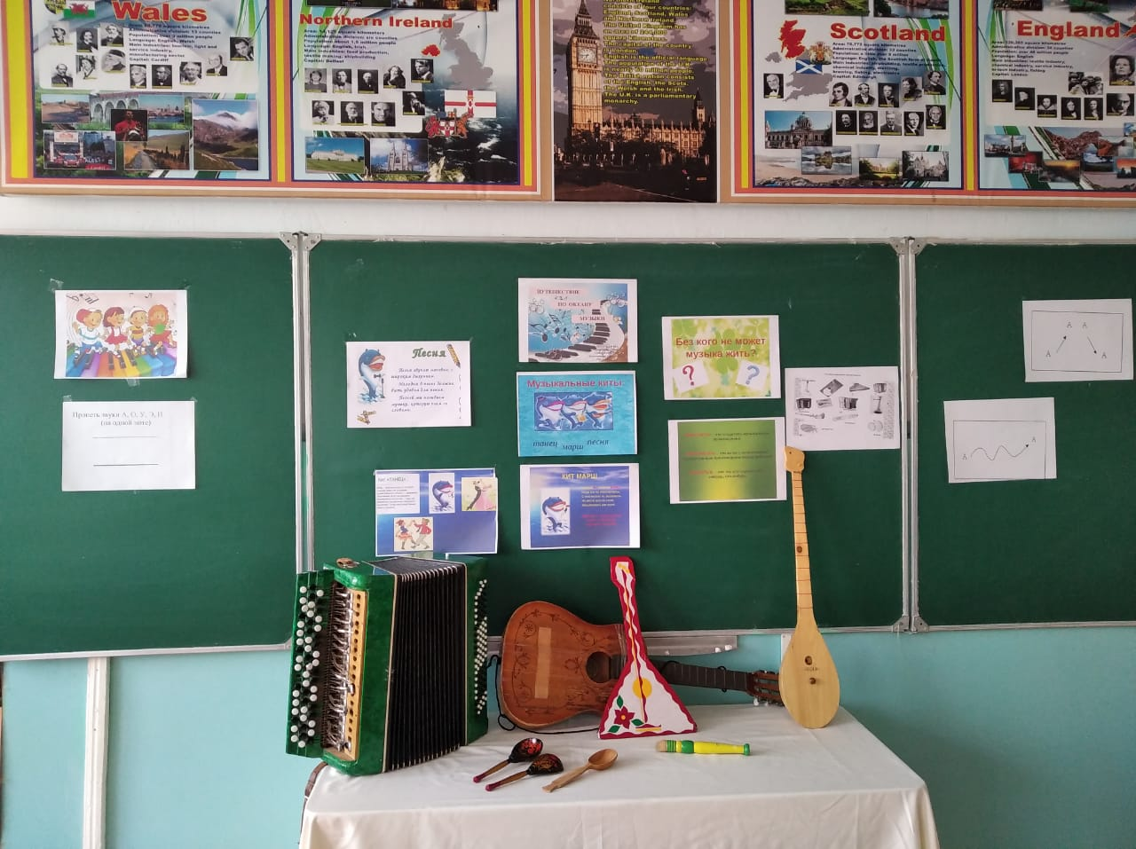
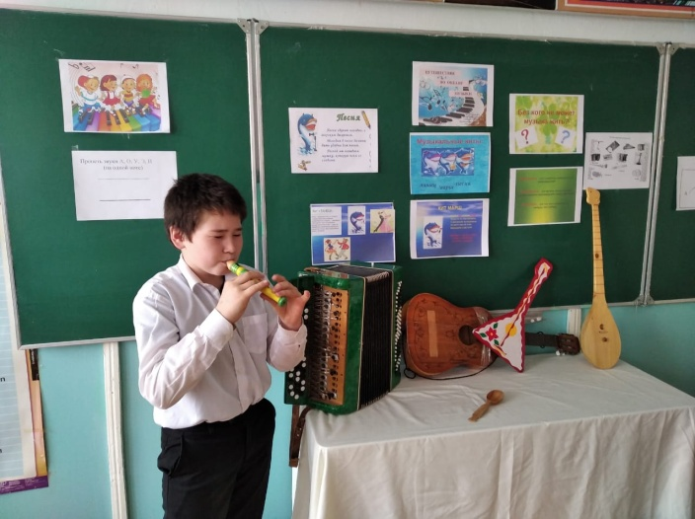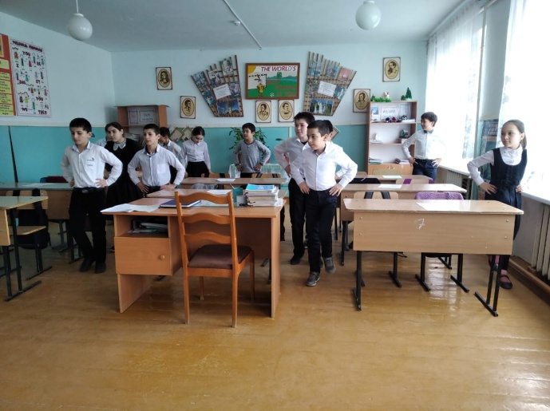

21 февраля учитель технологии Бекишиева С.К. провела внеклассное мероприятие «Кулинарный поединок» между девочками 5-х классов.
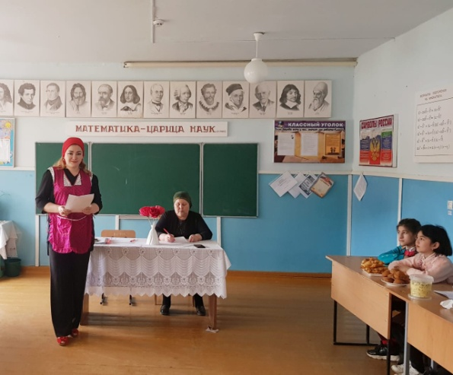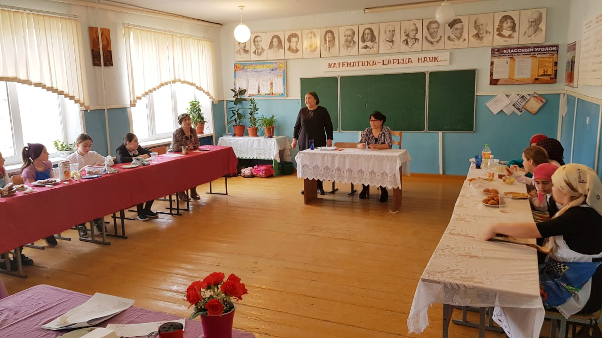
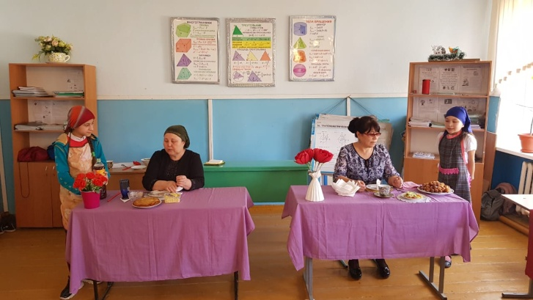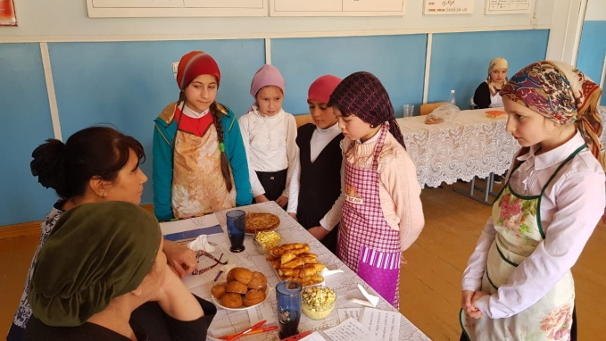
Целью мероприятия было:
1.Обобщение и систематизирование знаний и умений учащихся по технологии обработки пищевых продуктов.
2.Развитие интереса к предмету « Технология», умение работать в группе;
способствовать развитию памяти, внимания, речи, творческого мышления (умение логически мыслить при решении ситуационных задач).
3. Воспитывать трудолюбие, аккуратность, умение слушать другого человека
Мероприятие проведено в форме соревнования. Это урок - игра. Было жюри, это наши гости и болельщики. Виды и задания конкурсов зачитывались учителем.
Учащиеся повторили и закрепили знания и умения, полученные на уроках кулинарии. По итогам игры проигравших не было. Каждый получил удовольствие и самое главное – знания, которые всегда пригодятся в будущем.
22 февраля девочками 5-6х классов под руководством учителя технологии Бекишиевой С.К. была оформлена выставка поделок по технологии «Умелые ручки»
На выставке были представлены работы девочек 5-8 классов. Девочки очень серьезно и ответственно готовились к этому мероприятию Работы очень интересные, выполнены в технике вязание.
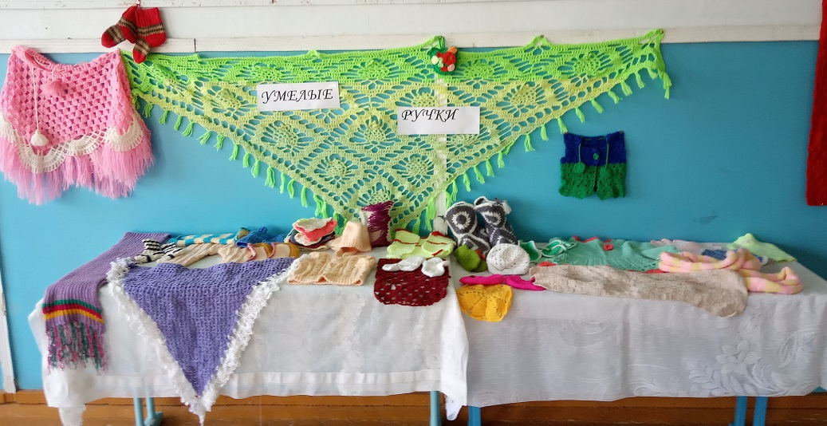
27 февраля учителем технологии, Бекишиевой С.К. был дан открытый урок с девочками 6 класса на тему: «Лоскутное шитьё». На этом уроке учащиеся - познакомились с художественным ремесло «Лоскутное шитьё», узнали все виды материаловедения, цветоведения и технику выполнения лоскутного шитья,
-научились снимать мерки с разных фигур (треугольники, квадраты и т.д.). Урок получился интересным и увлекательным, с красочной презентацией и музыкальной цветотерапией. Учащиеся приняли активное участие в практической деятельности.
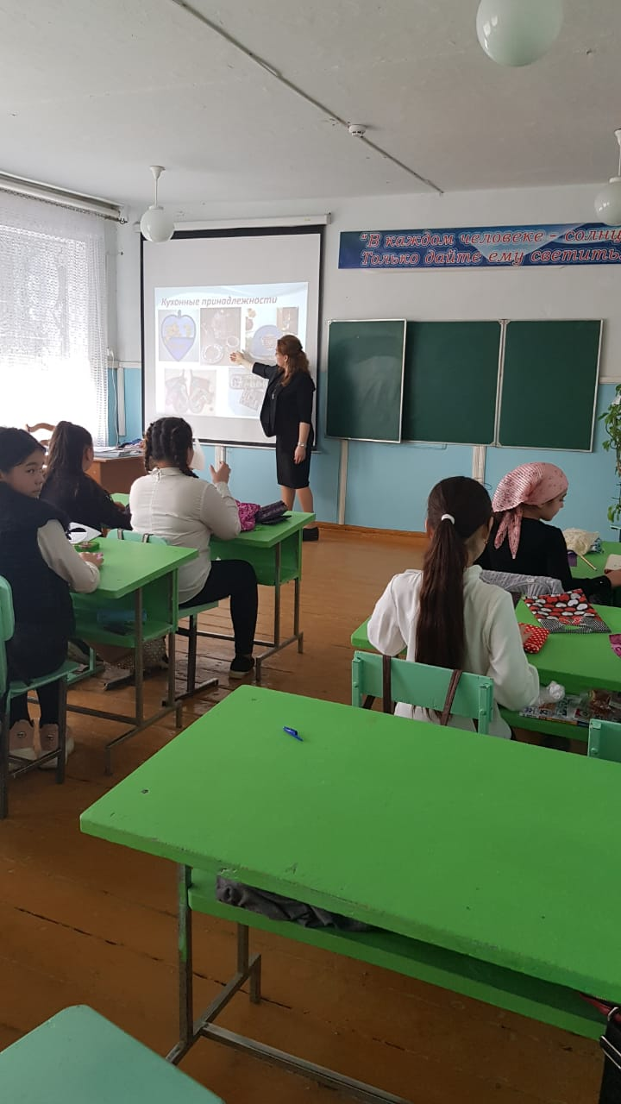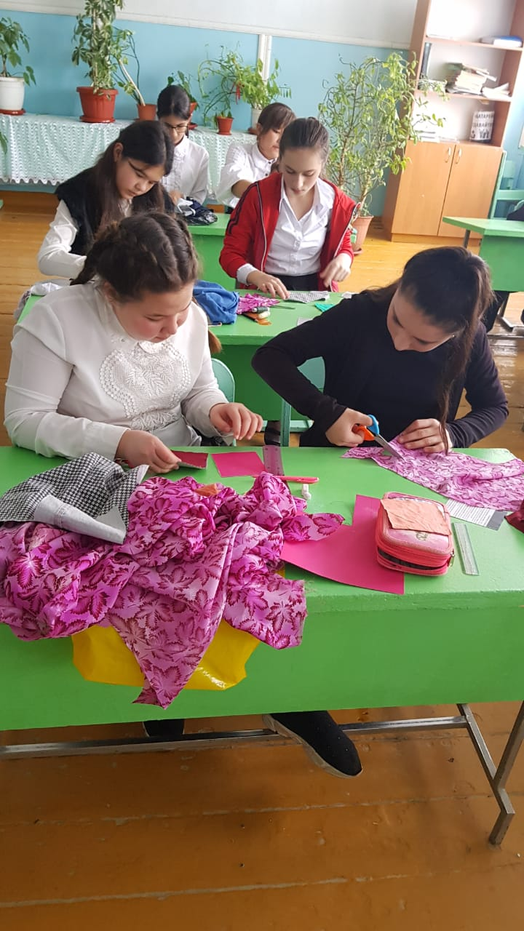
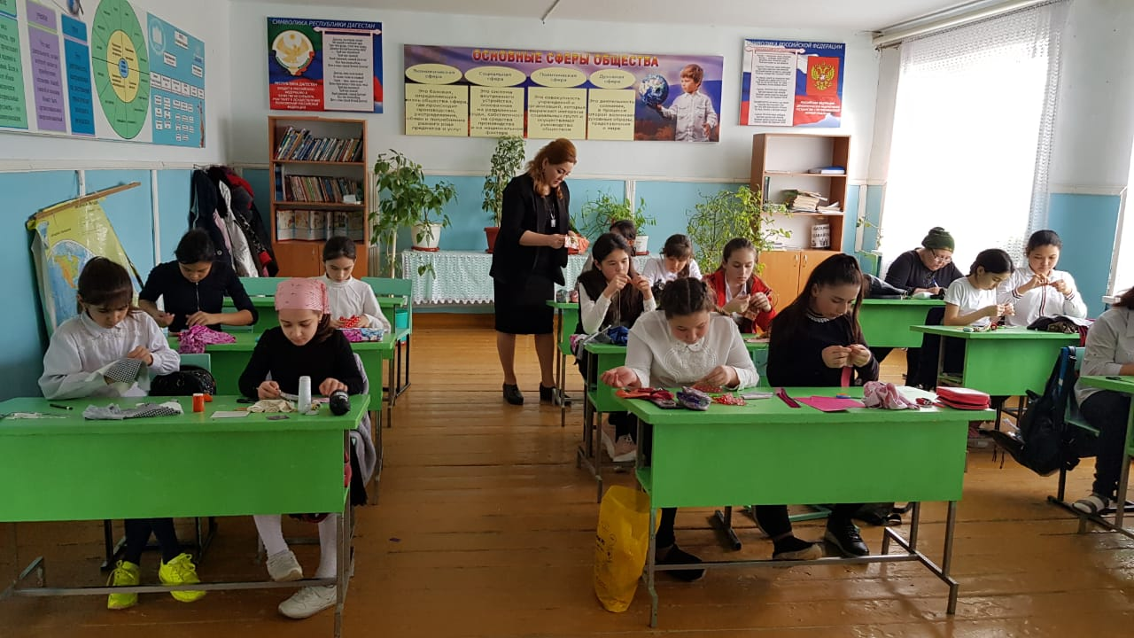
26 февраля учителем ИЗО Шамакаевым В.С. проведен открытый урок рисования в 7а классе по теме «Натюрморт». На уроке были использованы следующие методы обучения: объяснительно-иллюстративный, репродуктивный, проблемный. Учащиеся активно работали на уроке. Ученица Караянова Сабина дала мастер-класс по рисованию натюрморта за мольбертом в технике графики. Все дети были включены в работу в течение урока. При выполнении самостоятельной работы они проявили организованность, творчество и художественную фантазию. Объяснения учителя усвоили все. Практическое задание выполнялось детьми на высоком уровне. Анализируя работу, следует отметить высокую активность обучающихся на разных этапах урока. Видно, что тема ребят заинтересовала. Все ребята проявили себя с положительной стороны. Дети владеют рациональными приемами и культура труда у них высокая. На уроке ребятам была дана возможность оценить не только свой труд, но и труд своих одноклассников, при этом они были доброжелательны.
В целом урок достиг поставленной цели, что подтверждают законченные работы детей. Цели были поставлены в соответствии с требованиями программы и содержанием. Темп урока был оптимальный. Если говорить о содержании, то оно полностью соответствует требованиям стандарта.
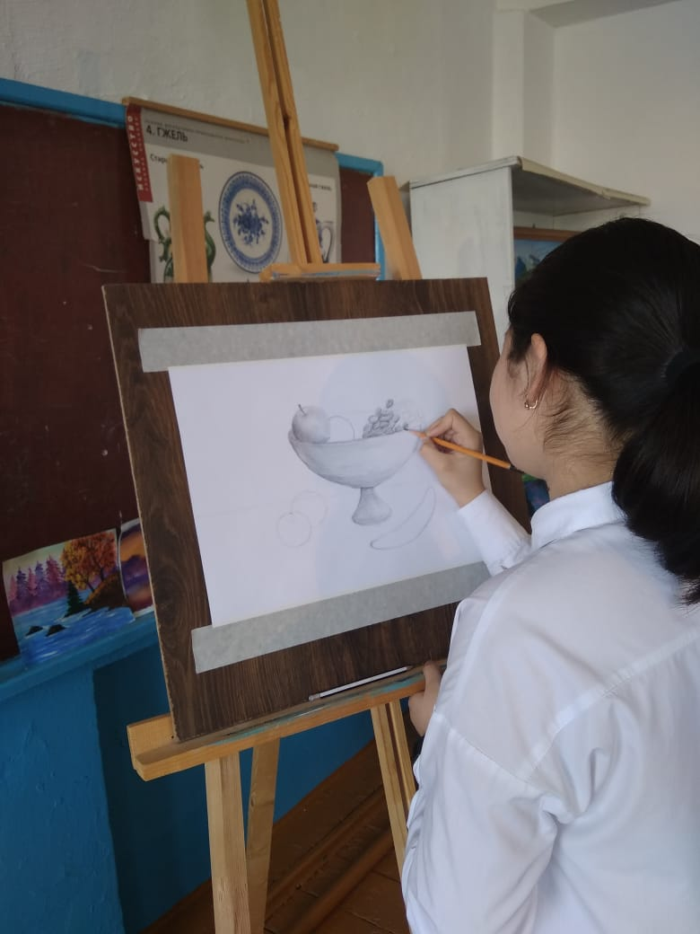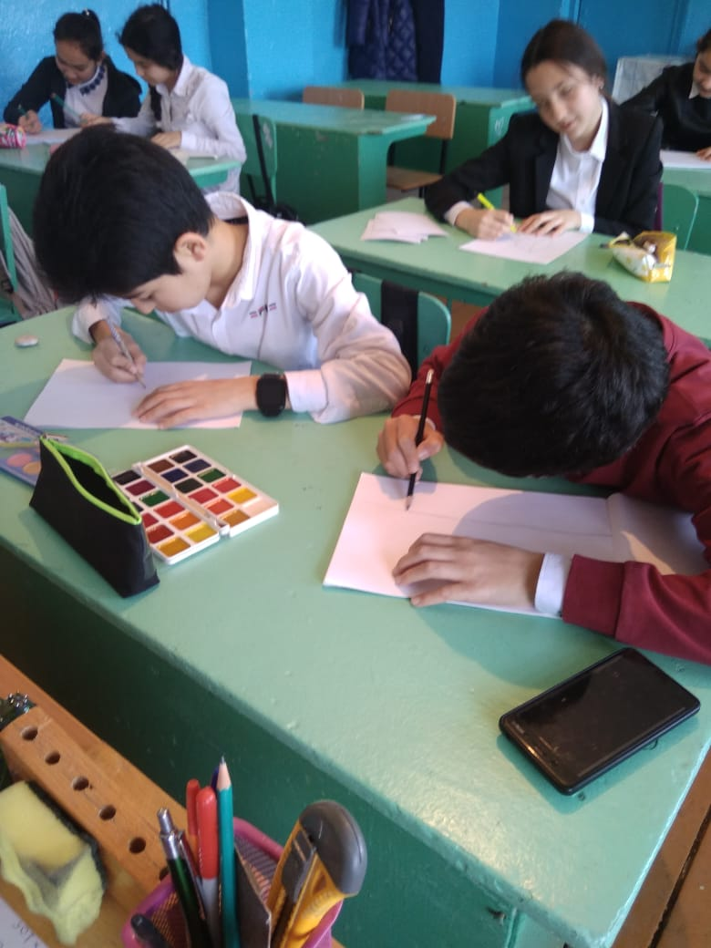
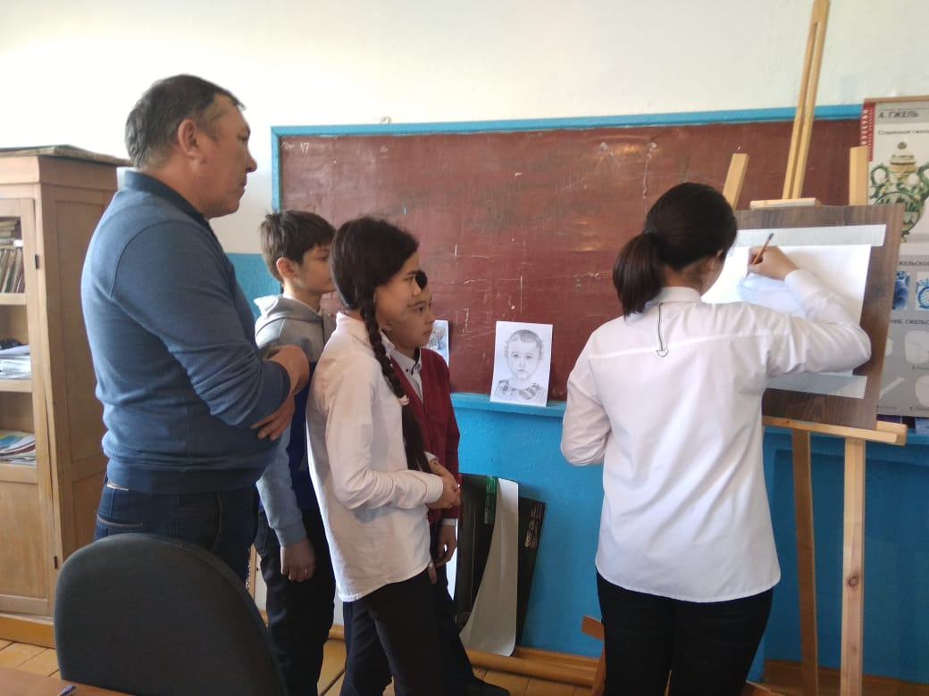
В целом предметная декада состоялась. Среди положительных результатов декады следует отметить высокую активность учителей технологии, ИЗО, музыки , которые проводили конкурсы, открытые уроки и мероприятия. Все мероприятия отличались высоким методическим уровнем подготовки, правильным подбором учебного материала Вопросы, над которыми предстоит работать при проведении следующей декады технологии, ИЗО, музыки это увеличение активности учащихся, направленной на развитие, выявление и раскрытие новых талантливых детей.

Руководитель ШМО технологии, ИЗО, музыки: Бекишиев М.Д.

